A mudança emedebista e as eleições diretas de novembro de 1974
Tamires Mascarenhas Pecoraro∗

Resumo:
Este trabalho pretende discutir a importância dos eventos ocorridos na década de 1970 para a guinada do Movimento Democrático Brasileiro (MDB) enquanto oposição consentida dentro da ditadura civil-militar, contribuindo para a vitória eleitoral desse grupo em novembro de 1974. O MDB até então se mostrava desmobilizado diante da formação bipartidária, sofrendo sucessivas e vexatórias derrotas eleitorais, demonstrando a baixa receptividade do eleitorado. Todavia, a partir dessa década, demonstrou resiliência ao sistema autoritário, buscando estruturar-se de maneira a exercer seu lugar de oposição legal ao governo. Objetiva-se, com este texto, apresentar a importância do movimento de anticandidatura, o surgimento do grupo dos autênticos e a campanha eleitoral de 1974 para a propaganda do MDB, contribuindo para a guinada eleitoral deste partido nas eleições diretas de 1974.

Palavras-chave: Bipartidarismo, Movimento Democrático Brasileiro, eleições legislativas federais de 1974.

INTRODUÇÃO
Após o golpe de 1964, que destituiu do poder o presidente João Goulart, muitas estruturas democráticas que se delineavam no pós-Estado Novo foram alteradas ou suprimidas. Dentre elas, de importância para este trabalho, destacam-se as mudanças no sistema eleitoral e a extinção dos partidos políticos existentes naquele período. Em âmbito nacional, as eleições para o executivo tornaram-se indiretas, na qual o Colégio Eleitoral elegia o presidente bem como o vice-presidente. Já para a formação do Congresso Nacional, as eleições mantiveram-se diretas. Quanto aos partidos extintos, conforme determinado pelo segundo Ato Institucional (AI-2), 27 de outubro de 1965, novas regras para a formação partidária foram definidas pela Lei Orgânica dos Partidos Políticos (1965) e o Ato Complementar de número 4, que criaram condições reais para a formação de apenas dois partidos: Aliança Renovadora Nacional (ARENA) – congregava os partidários do governo civil-militar – e Movimento Democrático Brasileiro – reduto dos oposicionistas não cassados pela ditadura.
Não obstante, desde a tomada do poder em abril de 1964, com o primeiro Ato Institucional (AI-1), de 9 de abril de 1964, muitos políticos considerados de oposição ao governo revolucionário foram cassados. Tais expurgos continuaram ao longo do período militar, principalmente com o uso do quinto Ato Institucional (AI-5), em 13 de dezembro de 1968. Em seu livro Partido e Sociedade, Rodrigo Patto Sá Motta, ao analisar os resultados do AI-5 para os quadros do MDB, afirma que esse grupo político perdeu seus parlamentares mais combativos e suas principais lideranças. O discurso emedebista também se alterou; “a temática política praticamente desapareceu dos discursos, revelando a existência de um forte temor no ar” (MOTTA, 1997: 134). Para Maria D’Alva Kinzo (1988), a ameaça representada pelo AI-5, fez com que o MDB se sujeitasse às restritas condições impostas pelo governo ditatorial.
A GUINADA APÓS 1970
O tempo que se seguiu para o MDB, após 1968, foi de repensar seu papel enquanto oposição. Até mesmo a ideia de autodissolução foi proposta pelo próprio partido, diante do quadro de desmobilização das ações oposicionistas legais, como mostram Kinzo (1988) e Motta (1997).
Porém, a década de 1970 marcou a guinada desse partido no cenário político brasileiro. Na visão de Maria D’alva Kinzo (1988) e Alessandra Carvalho (2008) essa mudança iniciou-se com o crescimento e aprofundamento dos diretórios do MDB em diversos municípios, ação essa iniciada e defendida por Orestes Quércia, prefeito de Campinas (SP). Isso possibilitou a oposição permear por localidades que ainda eram controladas pelos setores conservadores ligados à Arena. Também houve o aumento do apoio vindo das cidades industrializadas e urbanizadas, principalmente das regiões Sul e Sudeste no Brasil, que se tornaram a base eleitoral do MDB (KINZO, 1988: 40), abarcando a população pobre e assalariada (CARVALHO, 2008: 50).
Após sucessivas derrotas eleitorais, o partido percebeu a necessidade de mudança. Era preciso colocar-se enquanto oposição. As campanhas realizadas até as eleições de 1970 foram pouco incisivas, sendo uma demonstração da preocupação que o MDB tinha com o controle ditatorial. Esse fato refletiu na dificuldade desse partido estabelecer vínculos com movimentos sociais e grupos postos na ilegalidade que buscavam uma posição mais concreta de contrariedade ao governo. A ala moderada do MDB buscava não se chocar diretamente ao governo, principalmente pelas sucessivas ondas de cassações, por meio do AI-5. Todavia, a derrota vexatória das eleições legislativas federais e estaduais de 1970 com a pouca expressividade de votos, bem como a falta de partidários que pudessem concorrer a todos os cargos disponíveis e a renúncia de candidatos derrotados, provocou nessa agremiação uma necessidade de mudança (KINZO, 1988; CARVALHO, 2008).
Repensar seu papel de oposição foi essencial. Nesse ano a presidência do MDB passou para as mãos do deputado Ulysses Guimarães, uma das figuras centrais na renovação desse grupo. Outro fator considerável dentro dessa transformação veio da dissidência interna da agremiação. A ala dos moderados era composta por partidários de maior bagagem política, advindos em sua maioria dos extintos partidos pré-ditadura. Mas a pressão feita à cúpula do MDB por mudanças iniciou-se com o grupo dos “autênticos”. Formavam uma facção composta por jovens políticos, cuja carreira desenvolveu-se no período do bipartidarismo. Ganham força política após as eleições de 1970, marcadamente a partir do ano de 1971 como apontado por Maria D’alva Kinzo (1988) e Alessandra Carvalho (2008). Passaram a usar o Congresso como instrumento de posicionamento político da oposição, através de discursos incisivos de denúncia contra as ações do governo ditatorial. Alertavam, também, para a necessidade de uma ação junto à sociedade. Ou seja, era preciso ultrapassar a barreira do Congresso alcançando o nível popular que fosse capaz de atrair pessoas a causa da oposição.
A grande divulgação para a sociedade do partido em postura de oposição enfática à ditadura civil-militar ocorreu no ano de 1973, durante a organização das campanhas para a eleição indireta dos cargos da presidência e vice-presidência da República, que ocorreria no dia 15 de janeiro de 1974. O movimento encabeçado pelos emedebistas ficou conhecido como “anticandidatura”. Essa ideia surgiu dos autênticos que buscavam contestar e denunciar as eleições que ocorriam de maneira indireta, visto que o Colégio Eleitoral era dominado naquele momento pelos partidários da Arena, o que beneficiava a votação e a bem provável eleição dos candidatos desse partido.
A fidelidade partidária garantia à Arena a vitória certa sobre o MDB nas eleições presidenciais. Porém, isso não impediu a candidatura, mesmo que de forma contestatória, de candidatos do MDB. Para o cargo de presidente foi lançada a candidatura de Ulysses Guimarães e para vice, o jornalista Barbosa Lima Sobrinho, contra os indicados pelo governo, o general Ernesto Geisel e general Adalberto Pereira dos Santos, respectivamente, presidente e vice-presidente. A ratificação dos candidatos do MDB ocorreu na VI Convenção Nacional do MDB que aconteceu nos dias 21 e 22 de setembro de 197318, no qual Guimarães pronunciou seu célebre discurso “Navegar é preciso. Viver não é preciso”, em que tece duras críticas ao sistema de eleições indiretas construída pela ditadura.
No discurso transparece a crítica ao sistema eleitoral, em que o Colégio Eleitoral, composto por maioria do partido da situação, garantia a vitória dos candidatos da Arena, sendo o pleito apenas a confirmação dos candidatos já escolhidos pelos militares. A posição do MDB diante de tal fato, através da anticandidatura, era expor à população brasileira e internacional a fraude do sistema democrático e eleitoral no Brasil, bem como o autoritarismo, falta de liberdade e a existência da censura personificados no AI-5. O percurso dos candidatáveis emedebistas feito pelo Brasil não foi, assim sendo, em postura de campanha eleitoral, mas de denuncia e crítica ao sistema político que vigorava na nação.
A anticandidatura promoveu uma campanha de oposição até então não vista no sistema bipartidário brasileiro. O MDB passou, a partir desse movimento, a atrair a população descontente com o cenário político brasileiro daquele momento histórico, que passaram a enxergar a oposição legal como uma via de representação de suas demandas dentro da legitimidade contra o governo autoritário. O MDB tornou-se, então, canalizador dessas insatisfações populares, colocando o partido como veículo de crítica ao governo. As eleições diretas de novembro de 1974 demonstram, em resultados eleitorais, a mudança do MDB (KINZO, 1988: 151).

A CAMPANHA PARA NOVEMBRO DE 1974
Em 15 de novembro de 1974 estavam previstas eleições legislativas para composição das Assembleias Estaduais, Câmara dos Deputados e parte do Senado (CARVALHO, 2012: 556; CARDOSO e LAMOUNIER, 1978: 205). Até as eleições legislativas de 1970, o MDB apresentava consecutivas derrotas nos pleitos eleitorais, elegendo um número inexpressivo de candidatos. Porém, as mudanças canalizadas por esse partido o fizeram mudar de postura, formalizando uma oposição mais ativa na crítica ao regime ditatorial que refletiram nas eleições diretas de 1974.
Ao assumir o governo presidencial em janeiro desse mesmo ano, Ernesto Geisel promoveu um clima de maior liberdade para o desenvolvimento das campanhas eleitorais pela primeira vez desde a instalação da ditadura civil-militar, no qual os candidatos puderam utilizar os meios de comunicação de massa, sem boicote, como o rádio e a televisão, tendo o MDB contado com a ajuda de especialistas para desenvolver suas campanhas eleitorais. Foi de grande necessidade a organização metódica dessa campanha, a qual contou com a elaboração de um Manual de Campanha específico para o ano de 1974. Esse instrumento do MDB, segundo Maria D’alva Kinzo (1988), foi de grande importância para lançar as diretrizes da jornada eleitoral do partido que deveriam ser seguidas por seus candidatos, como a conduta crítica ao governo que os candidatáveis deveriam sustentar durante o processo de campanha eleitoral. Temas sobre os problemas causados pelas políticas sociais, econômicas e financeiras da administração ditatorial eram frequentes em pronunciamentos. Alessandra Carvalho (2013) destaca também a preocupação deste partido em promover constantes interações com o grande público por meio de palestras, comícios, debates em diferentes instituições, além do corpo a corpo com o eleitorado.
Via-se, dessa forma, a preocupação do MDB em promover de maneira concisa uma campanha eleitoral capaz de atrair a massa popular a causa oposicionista, com foco na crítica aos problemas causados pelo governo militar, como a má distribuição de renda resultante da política socioeconômica (Kinzo, 1988: 155 e 156). Sem dúvida, as campanhas foram de grande peso para o resultado eleitoral obtido pelo MDB nas eleições diretas de novembro de 1974.

AS ELEIÇÕES DIRETAS DE 1974
No dia 15 de novembro de 1974, ocorreram as eleições diretas para a formação das Assembleias Legislativas estaduais, Câmara dos Deputados e Senado Federal. Ao sair os resultados do pleito, foi constatado não só o crescimento de votos e eleitos pelo MDB, mas também a vitória desse partido sobre a Arena pela primeira vez no sistema bipartidário.
Vale ressaltar que os procedimentos adotados para a eleição do Senado e da Câmara dos deputados eram diferentes. Para aquele, era utilizado o sistema majoritário, e para este, o sistema proporcional em que pesava mais a legenda partidária para a distribuição de cadeiras, que fazia com que os partidos maiores se sobressaíssem aos partidos menores, independente da votação por candidato, já que era permitido o voto apenas pela sigla (legenda) do partido, sem necessariamente optar pela escolha de um candidato. Para Kinzo (1988), esse fato explica a preponderância do MDB nas eleições para o Senado e da Arena na Câmara dos Deputados. Principalmente, nessas eleições diretas de 1974, houve uma vitória preponderante do MDB para a composição das cadeiras disponíveis para o Senado, mas também foi possível um grande aumento na representatividade da oposição na Câmara.
Interessando a esse trabalho as eleições em nível federal, serão apresentados os dados eleitorais da composição do Congresso Nacional: Câmara dos Deputados e Senado Federal.

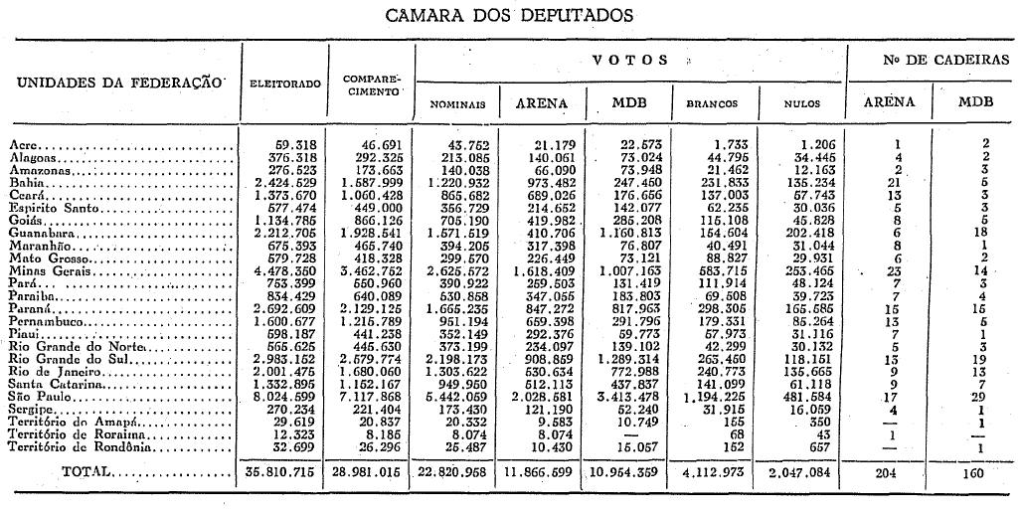
Fonte: Dados do TSE, Biblioteca Digital da Câmara dos Deputados, 1977.
Tabela 1 - Dados da eleição para Câmara dos Deputados, em 15 de novembro de 1974.
Tabela 2 - Dados da eleição para o Senado Federal, em 15 de novembro de 1974.
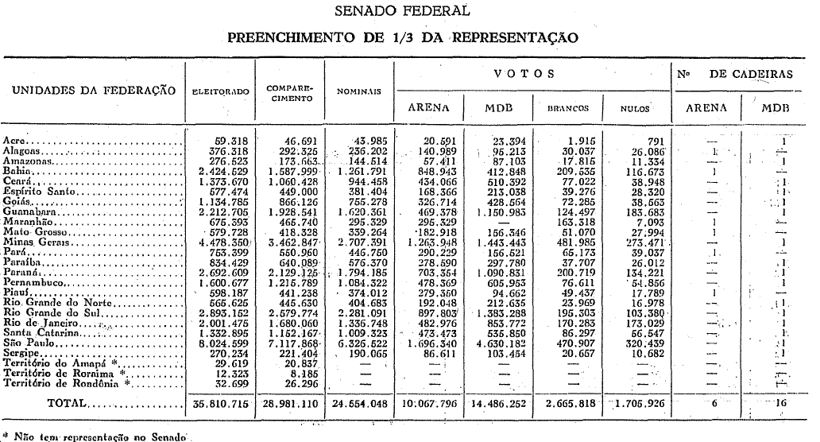
Fonte: Dados do TSE, Biblioteca Digital da Câmara dos Deputados, 1977.
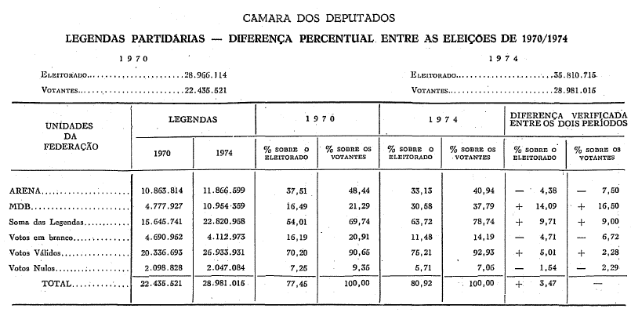
Fonte: Dados do TSE, Biblioteca Digital da Câmara dos Deputados, 1977.
Tabela 3 - Comparação da formação da Câmara dos Deputados nas eleições de 1970 e 1974.

Sobre os dados apresentados e analisados para a composição da Câmara dos Deputados mostrados na tabela 1, é possível observar que a Arena contou com a maioria dos eleitos, ocupando 204 cadeiras em detrimento das 160 alcançadas pelo MDB. Isso poderia, em uma primeira análise, demonstrar não a vitória emedebista, mas sim uma nova derrota eleitoral para esse partido. Entretanto, é importante considerar os seguintes fatos: o MDB conquistava mais de 1/3 das cadeiras da Câmara, conseguindo aumentar sua representatividade nessa casa legislativa federal, principalmente por grandes estados, como Rio de Janeiro, São Paulo, Guanabara e Rio Grande do Sul, sendo esses fatos comparados com eleições legislativas federais anteriores para a Câmara dos Deputados, como a ocorrida em 1970 (ver tabela 3).
Sobre os dados apresentados pela tabela 3, pode-se discorrer sobre as diferenças das eleições de 1970 e 1974. Primeiro ponto é analisar o suntuoso crescimento da legenda do MDB passando de 4.777.927 votos em 1970 para 10.954.359 votos em 1974, enquanto a Arena cresceu pouco mais de um milhão de votos subindo de 10.863.814 para 11.866.599. É importante considerar, aqui, o crescimento do MDB no novo eleitorado que apareceu no ano de 1974, tendo em vista que os votos nulos e brancos permaneceram estáveis entre essas duas eleições e considerando o aumento do número de eleitores entre esses anos. A porcentagem de votantes no MDB era em 1970 de 21,29%, passando para 37,79% em 1974, acontecendo com a Arena um caso oposto, já que o sua porcentagem de votantes decaiu entre esses anos, passando de 48,44% de votantes em 1970 para 40,94% em 1974. O quadro geral apresenta o MDB com crescimento de 14,09% no eleitorado e 16,50 nos votantes, quanto a Arena apresentou uma queda de 4,38% no eleitorado e 7,50% nos votantes.
O MDB não conquistou a maior parte das cadeiras da Câmara dos Deputados, mas em relação às eleições anteriores, demonstrou grande crescimento entre o eleitorado e número de votantes, apresentando um crescimento superior a Arena.
Já para a formação do Senado, as eleições de 1974 ocorreram para eleger apenas 1/3 de suas cadeiras. Mas foi no pleito para essa casa legislativa que a Arena sofreu sua maior derrota. As eleições para o Senado contaram com uma esmagadora vitória do partido de oposição. Das 22 cadeiras em disputa, o MDB levou 16, contra as 6 dos candidatos da Arena (ver tabela 2).

CONSIDERAÇÕES FINAIS
Ao abordar o panorama de constituição do bipartidarismo é possível notar, desde o início, a desestruturação de elementos que fossem capazes de fazer oposição ao novo governo que se estabelecia. A cada Ato Institucional, via-se o fortalecimento do poder central e o expurgo oposicionista. Contudo, a década de 1970 marcou uma vira na história política que se seguia. Especificamente, o ano de 1974 representou o crescimento do MDB enquanto partido legal de oposição, de uma forma ainda não vista durante o período ditatorial.
Contribuíram para tal virada emedebista o aparecimento em seus quadros de jovens políticos dispostos a exercerem uma verdadeira oposição dentro e fora do Congresso Nacional; tratava-se dos autênticos, importante grupo que contribuiu incisivamente com a discussão política sobre o papel de oposição a ser feita pelo MDB em seu período de reestruturação na década de 1970. Também as campanhas eleitorais da anticandidatura e de 1974 para o poder legislativo federal constituíram importantes vínculos entre o partido e o eleitorado que crescia, principalmente nos grandes centros urbanos brasileiros.
Em suma, a guinada do MDB buscou colocar essa agremiação no seu lugar de fato ocupado no governo ditatorial: a de oposição. Através do trabalho empenhado pelos emedebistas em sua reestruturação, foi possível aumentar sua representatividade dentro do Congresso Nacional, episódio esse inédito desde a formação do partido.

BIBLIOGRAFIA
CARVALHO, Alessandra. “Democracia e desenvolvimento” versus “Segurança e desenvolvimento”. As eleições de 1974 e a construção de uma ação oposicionista pelo MDB na década de 1970. vol.28, no 48. Belo Horizonte: VARIA HISTORIA, jul/dez 2012. p.555-572:
CARVALHO, Alessandra. ELITES POLÍTICAS DURANTE O REGIME MILITAR: UM ESTUDO SOBRE OS PARLAMENTARES DA ARENA E DO MDB. Rio de Janeiro: INSTITUTO DE FILOSOFIA E CIÊNCIAS SOCIAIS PROGRAMA DE PÓS-GRADUAÇÃO EM SOCIOLOGIA E ANTROPOLOGIA, 2008.
CARVALHO, Alessandra. Partidos e abertura nos anos 1970: o MDB nas eleições de 1974 e 1978. Natal: ANPUH, 2013.
GRINBERG, Lucia. Partido político ou bode expiatório: um estudo sobre a Aliança Renovadora Nacional (Arena), 1965-1979. Rio de Janeiro: Mauad X, 2009. págs. 17-190.
KINZO, Maria d’Alva G. Oposição e autoritarismo: gênese e trajetória do MDB (1966-1979). São Paulo: Vértice, Editora Revista dos Tribunais, 1988. págs. 9-163.
LAMOUNIER, Bolívar; WEFORT, Francisco C.; BENEVIDES, Maria Victoria (Orgs.). Direito, cidadania e participação. São Paulo: T. A. Queiroz, 1981
MOTTA, Rodrigo Patto de Sá. A Formação do MDB e a Influência do Quadro Partidário Anterior. Paraná: Revista de Sociologia e Política, nº6/7, p. 201-212, 1996. Disponível em: http://ojs.c3sl.ufpr.br/ojs/index.php/rsp/article/view/39350/24166. Acesso em: 17 de novembro de 2015.
REIS, Daniel Aarão. Ditadura e democracia no Brasil: do golpe de 1964 à Constituição de 1988. Rio de Janeiro: Zahar, 2014
RÉMOND, René. Por uma história política. 2ª ed., trad. Dora Rocha. Rio de Janeiro: FGV.

FONTES
Publicações oficiais
Ato Institucional nº 1 de 9 de abril de 1964. Disponível em: http://www.planalto.gov.br/ccivil_03/AIT/ait-01-64.htm. Acesso em: 19 de março de 2016.
Ato Institucional nº 2, de 27 de outubro de 1965.Disponível em: http://www.planalto.gov.br/ccivil_03/AIT/ait-02-65.htm. Acesso em: 19 de março de 2016.
Ato Institucional nº 4, de 7 de dezembro de 1966. Disponível em: http://www.planalto.gov.br/ccivil_03/AIT/ait-04-66.htm. Acesso em: 19 de março de 2016.
Ato Institucional nº 5, de 13 de dezembro de 1968. Disponível em: http://www.planalto.gov.br/ccivil_03/AIT/ait-05-68.htm. Acesso em: 19 de março 2016.
Câmara dos Deputados e Tribunal Superior Eleitoral. Dados comprobatórios das eleições do período de 1945 a 1960, juntamente com a formação da Assembleia Nacional Constituinte de 1946. Disponível em: http://bd.camara.leg.br/bd/handle/bdcamara/13040. Acesso em: 6 de abril de 2016. Disponível em: http://www.tse.jus.br/jurisprudencia/julgados-historicos/assembleia-constituinte-1946. Acesso em: 6 de abril de 2016.
Dados dos políticos cassados no período de 1963 a 1967. Disponível em: http://www2.camara.leg.br/camaranoticias/noticias/POLITICA/432096-SAIBA-QUEM-FORAM-OS-DEPUTADOS-CASSADOS-PELA-DITADURA-MILITAR.html. Acesso em: 20 de junho de 2015.
Dados do Tribunal Superior Eleitoral (TSE), Biblioteca Digital da Câmara dos Deputados, 1977. Disponível em: http://bd.camara.gov.br/bd/handle/bdcamara/13016. Acesso em: 19 de agosto de 2015.
Lei nº 4.740, de 15 de julho de 1965. Lei Orgânica dos Partidos políticos. Disponível em: http://www.planalto.gov.br/ccivil_03/leis/1950-1969/L4740.htm. Acesso em: 20 de março de 2016.
GUTEMBERG; Luiz. Ulysses Guimarães. Perfis Parlamentares nº 66. 2ª ed. Brasília: Câmara dos Deputados, 2012. Disponível em: http://www2.camara.leg.br/documentos-e-pesquisa/edicoes/paginas-individuais-dos-livros/ulysses-guimaraes. Acesso em: 19 de agosto de 2015.

∗ Mestranda pelo Programa de Pós Graduação em História, da Universidade Federal Rural do Rio de Janeiro (UFRRJ), na linha de pesquisa Relações de Poder, Trabalho e Práticas Culturais.
Este presente trabalho é uma compilação de trechos do Capítulo 2 da monografia “Fôlego à oposição em meio a ditadura civil-militar brasileira: eleições diretas em novembro de 1974”, apresentado por mesma autora como parte de sua conclusão de curso em Licenciatura em História, na Universidade Federal do Estado do Rio de Janeiro (Unirio), em 2016.1.
O segundo Ato Institucional, de 27 de outubro de 1965, definiu as eleições presidenciais por via indireta, bem como o fim dos partidos políticos existentes. O terceiro Ato Institucional, de 5 de fevereiro de 1966, regulamentou e deliberou sobre a procedência dessas eleições indiretas também para os cargos do executivo estadual. No tocante as deliberações dos Atos Institucionais sobre as mudanças no sistema eleitoral, permaneceram sendo diretas somente as eleições para os poderes legislativo e executivo municipal, salvo os municípios considerados áreas de segurança nacional.
Em seu artigo 10, o primeiro Ato Institucional afirma: “No interesse da paz e da honra nacional, e sem as limitações previstas na Constituição, os Comandantes-em-Chefe, que editam o presente Ato, poderão suspender os direitos políticos pelo prazo de dez (10) anos e cassar mandatos legislativos federais, estaduais e municipais, excluída a apreciação judicial desses atos”.
Dentre os muitos aspectos que aumentaram o poder executivo federal, estava a possibilidade desse poder fazer cassações.
A Emenda Constitucional nº 1, de 17 de outubro de 1969, em seu artigo 152 definia que os políticos que não cumprissem por atitudes ou por votos o programa de seu partido perderiam seus mandatos. Sendo assim, no Colégio Eleitoral, o voto dos políticos deveriam ser de acordo com a proposta do seu partido. Como a Arena era o partido de maior expressão no Parlamento nesse período, os votos para presidência eram garantidos ao candidato apoiado por essa agremiação.
Para saber mais ou ler na íntegra o discurso ver: GUTEMBERG; Luiz. Ulysses Guimarães. Perfis Parlamentares nº 66. 2ª ed. Brasília: Câmara dos Deputados, p. 207-212, 2012.
O clima de liberdade nas campanhas para as eleições de novembro de 1974 bem como a preparação do MDB com uso de terceiros para produção de suas campanhas é afirmado por Lucia Grinberg (2009), Maria D’alva Kinzo (1988) e Alessandra Carvalho (2012).

